占用农业灌溉水源、灌排工程设施审批

申请材料:
1.占用灌排设施补偿项目申报文件（原件2份）；
2.占用灌排设施补偿项目设计文件（原件5份）；
3.占用灌排设施申请表（原件2份）；
4.与被占用灌排设施的工程管理单位以及利益相关方达成的具有法律效力的协议（原件2份）；

一、占用灌排设施补偿项目申报文件

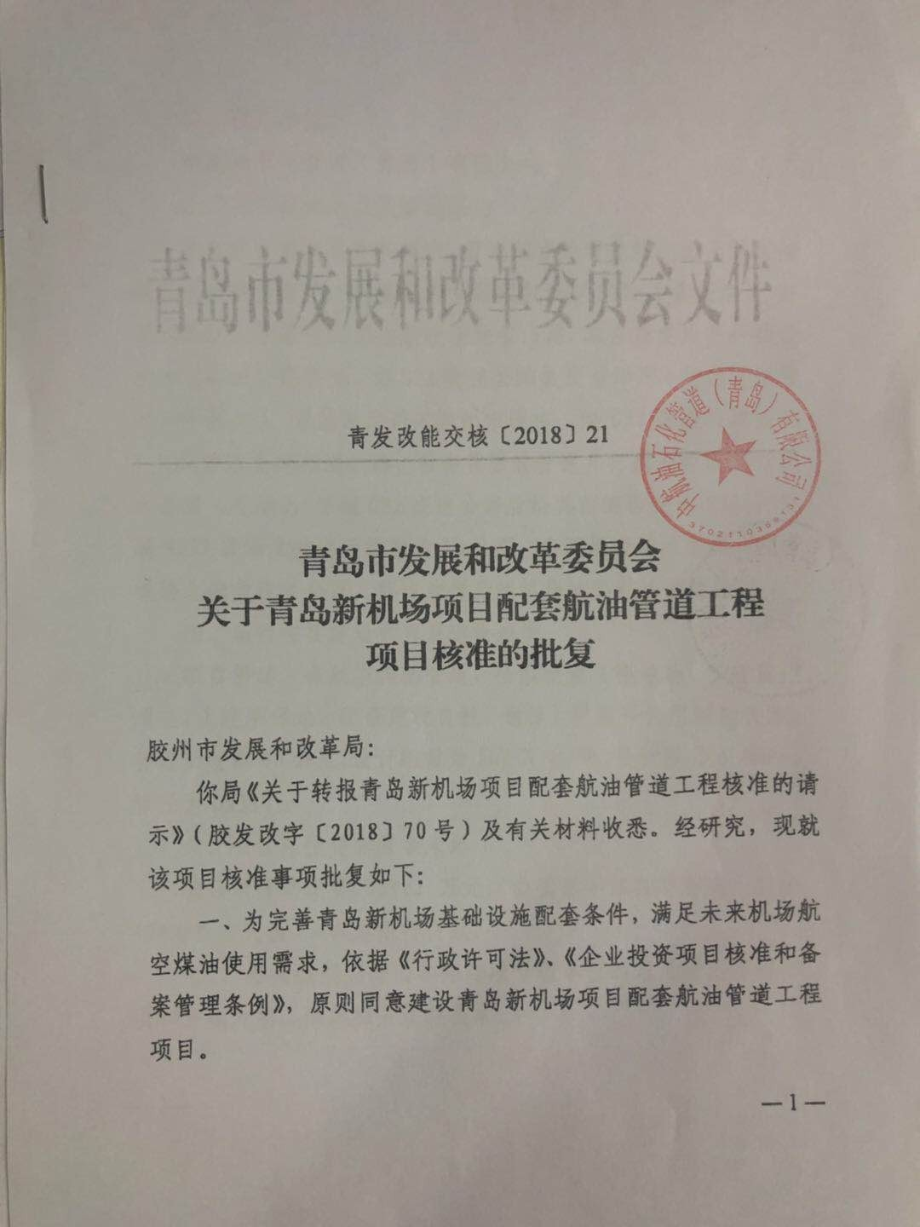

二、占用灌排设施补偿项目设计文件
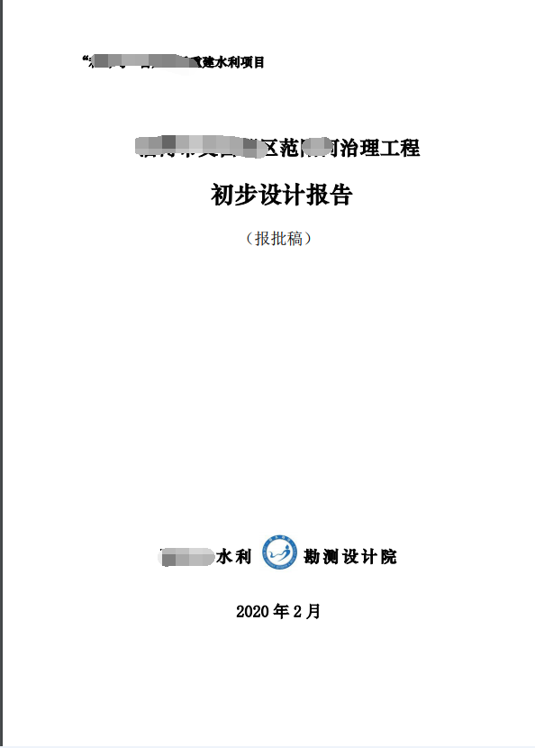

三、占用灌排设施申请表
莱西市占用农业灌溉水源、灌排工程设施申 请 书

编号：〔 〕第 号

申请单位（个人） （盖章）

申请日期： 年 月 日

莱西市行政审批服务局印制
填写说明
一、本书依据《国务院对确需保留的行政审批项目设定行政许可的决定》（中华人民共和国国务院令第 412 号）制定，适用于本市境内占用农业灌溉水源、灌排工程设施的申请审批工作。
二、本表由审批机关统一编号。

三、“申请单位（个人）”，由一个单位（个人）兴办占用工程的，填写该单位（个人）的名称（姓名）；由几个单位（个人）联合兴办的，填写其协商推举的代表单位名称（姓名）；单位与个人联合兴办的，填写单位名称。推举的代表应提交有关联合兴办单位（个人） 出具的书面证明。
四、“法定代表人”栏中，填写申请单位的法定代表人姓名。五、“单位性质”栏中应分别填写“国有”、“集体”、“私营”
或“外商独资”、“中外合资”、“中外合作”等。

六、“工程建设依据的有关文件和资料目录”栏中填写拟建设计任务书批准文号和名称，以及其他有关文件和资料的目录。
七、本表一式五份。一份留市水行政主管部门作为监督检查的依据；一份送市水利局行政审批服务中心；一份送项目审批部门作为审批项目依据；一份送项目所在地县（区）水行政主管部门；一份留申请人作为实施依据。
八、申请人对审批意见有争议的，可依法申请行政复议或者提起行政诉讼。

申请单位（个人） |  |  | 法定代表人
详细地址 |  |  | 邮政编码
单位性质 |  |  | 主管机关
申请占用的理由和目的
工程建设依据的有关文件和资料目录

占用农业灌溉水源填下表：
占用水源地点 |  |  |  |  |  | 占用水源名称
占用水源总量 |  |  |  |  |  | 作业方式
占用水源起止日期 |  |  | 自 年 月 日至 年 月 日
占用水量年内分配（流量：米 3 /秒，万米 3）
1 月 |  | 4 月 |  |  | 7 月 |  | 10 月
2 月 |  | 5 月 |  |  | 8 月 |  | 11 月
3 月 |  | 6 月 |  |  | 9 月 |  | 12 月

占用农业灌排工程填下表：
占用灌排工程设施地点
占用范围
占用面积
占用数量 |  | 作业方式
占用起始日期 | 自 年 月 日至 年 月 日

替代工程位置及平面布置示意图：

有偿占用补偿方案主要内容：

法定代表人 申请单位
（签字） （盖单） 年 月 日

有关部门审核意见：

主管负责人
（签字）
（单位盖章）
年 月 日

注：涉及取水建设项目，应当提交经批准的取水许可申请。

市水行政主管部门审批意见： |  |  |  |  |  | 负责人  （签字）  年 |  | 审批单位  （盖章） 月 日
许可证 | 编 | 号 |  | 占用水（ |  | ）字〔 | 〕第 | 号
 | 占用有效期限 |  | 自 | 年 | 月 | 日至 | 年 | 月 | 日
 | 发证日期 |  |  |  | 年 | 月 | 日

- 与被占用灌排设施的工程管理单位以及利益相关方达成的具有法律效力的协议。（无固定形式）

